|  |
| --- |
| МИНОБРНАУКИ РОССИИ |
| Федеральное государственное бюджетное образовательное учреждение высшего образования **«МИРЭА − Российский технологический университет»**  **РТУ МИРЭА** |

**Институт информационных технологий (ИИТ)**

**Кафедра математического обеспечения и стандартизации информационных технологий (МОСИТ)**

**ОТЧЁТ ПО ПРАКТИЧЕСКОЙ РАБОТЕ №1**

**по дисциплине «Структуры и алгоритмы обработки данных»**

|  |  |  |  |
| --- | --- | --- | --- |
| Отчет представлен к  рассмотрению:  Студент группы ИКБО-36-22 | «7» сентября 2023 г. | (подпись) | Утенков Ю.Ю. |
|  |  |  |  |
| Преподаватель | «7» сентября 2023 г. | (подпись) | Красников С.А. |

Москва, 2023 г.

Оглавление

Цель работы. 3

Задание 1. Битовое представление целых чисел и множеств чисел. 3

Упражнение 1. 3

Упражнение 2. 4

Упражнение 3. 5

Задание 2. Сортировка последовательности чисел с помощью битового массива. 6

Упражнение 1. 6

Упражнение 2. 7

Упражнение 3. 8

Задание 3. Быстрая сортировка числового файла с помощью битового массива. 9

Упражнение 1. 9

Выводы. 11

# Цель работы.

Получить навыки применения поразрядных, битовых операций в программах.

# Задание 1. Битовое представление целых чисел и множеств чисел.

## Упражнение 1.

В первом упражнении необходимо реализовать приведенную в пояснении к заданию программу и убедиться в её работоспособности с разными числами. Программа должна выводить число на экран с активными битами, кроме пятого. В данной программе используются такие битовые операторы, как: поразрядная конъюнкция, унарный оператор отрицания, и оператор сдвига битов числа влево. Реализация программы представлена на рис. 1.

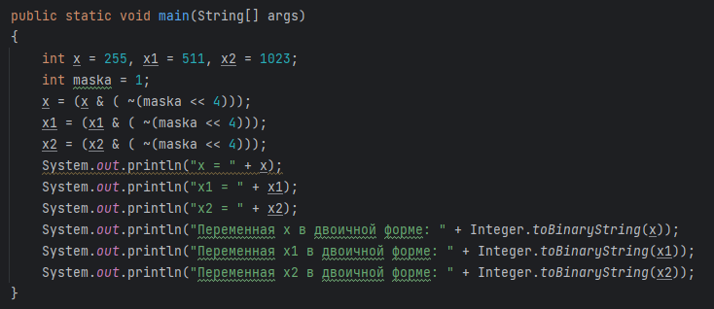

*Рисунок 1 – Программа установки 5го бита в 0*

**Результат работы.**

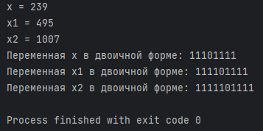

## Упражнение 2.

Во втором задании необходимо реализовать по аналогии с предыдущим примером установку 7-го бита числа в единицу. Реализация метода представлена на рис.2. 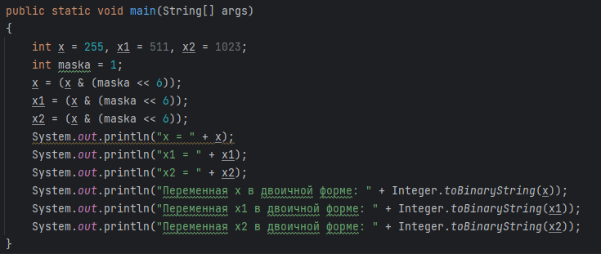

*Рисунок 2 – Программа установки 7го бита в единицу*

**Результат работы.**

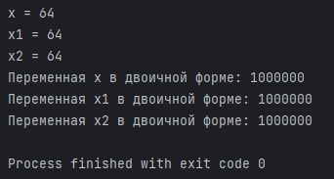

## Упражнение 3.

В третьем задании необходимо реализовать код листинга программы 1. В данной программе используется шаблонный объект типа bitset, с шаблоном аргумента, который показывает, сколько бит нужно заполнить нулями в аргументе, передаваемому конструктору. Реализация метода представлена на рис. 5.

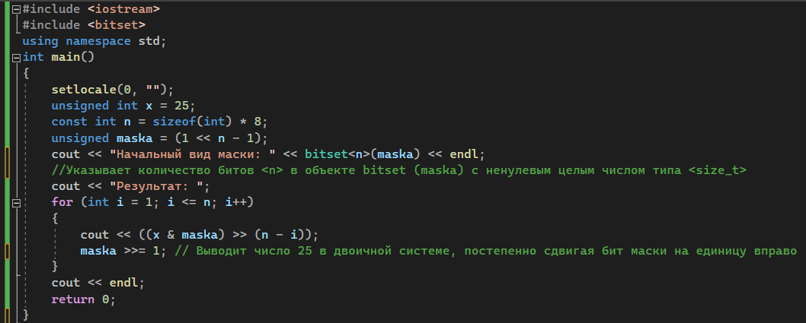

*Рисунок 3 – Программа, выводящая число 25 с помощью битовых операторов*

**Результат работы.**



# Задание 2. Сортировка последовательности чисел с помощью битового массива.

## Упражнение 1.

В первом задании необходимо отсортировать обычный массив, размером не более 8 элементов, где каждый элемент имеет значение, не больше 7 с помощью вспомогательного битового массива. Реализация метода представлена на рис. 6.

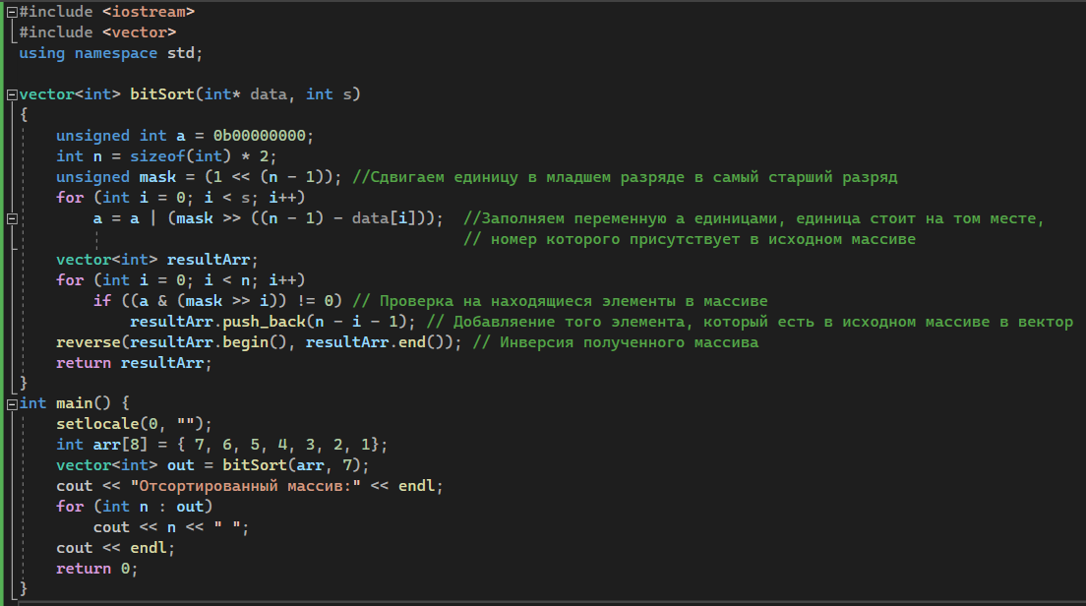

*Рисунок 4 – Метод сортировки с помощью битового массива*

**Результат работы.**

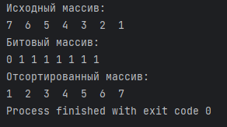

## Упражнение 2.

В данном упражнении необходимо немного модернизировать программу из предыдущего упражнения. Теперь необходимо сортировать массив, в котором могут находиться элементы, не больше 63. Реализация метода представлена на рис. 7.

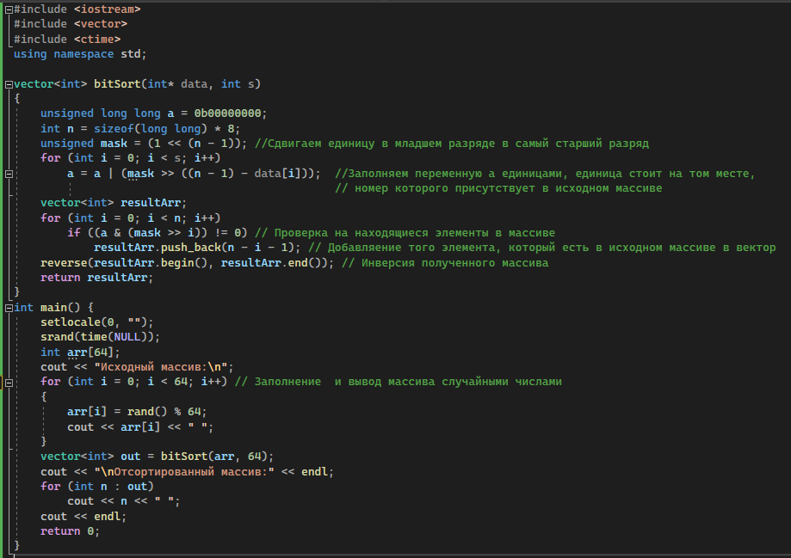

*Рисунок 5 – Метод устанавливающий 1 с помощью операций маски и поразрядного сдвига*

**Результат работы.**

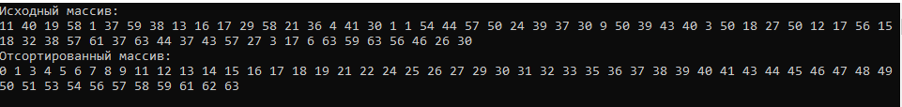

# Упражнение 3.

Здесь необходимо исправить программу упражнения 2, чтобы для сортировки набора из 64-х чисел использовалось не одно число типа long, а линейный массив чисел типа char. Реализация метода представлена на рис. 8.

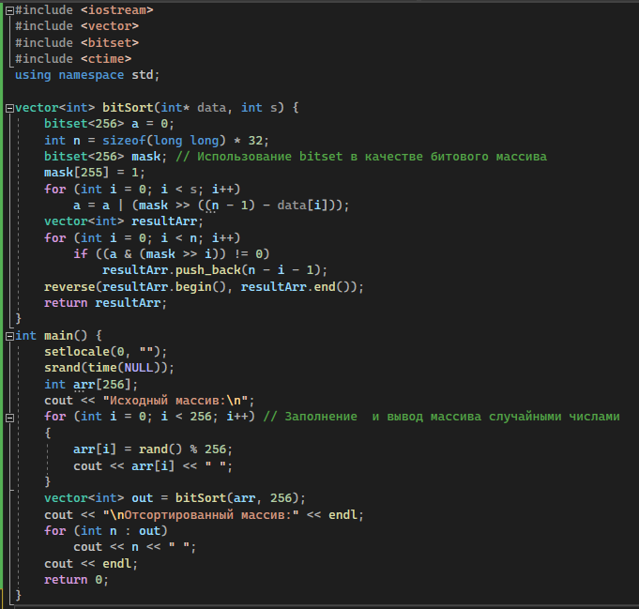

*Рисунок 6 – реализация задачи*

**Результат работы.**

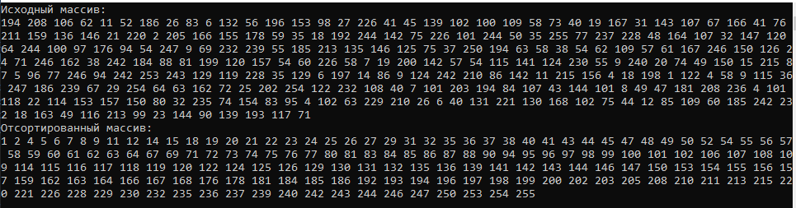

# Задание 3. Быстрая сортировка числового файла с помощью битового массива.

## Упражнение 1.

В данном упражнении необходимо реализовать задачу сортировки числового файла с заданными условиями:

1. Время работы программы: ~10 с (до 1 мин. для систем малой вычислительной мощности).
2. Максимально допустимый объём ОЗУ для хранения данных: 1 МБ.

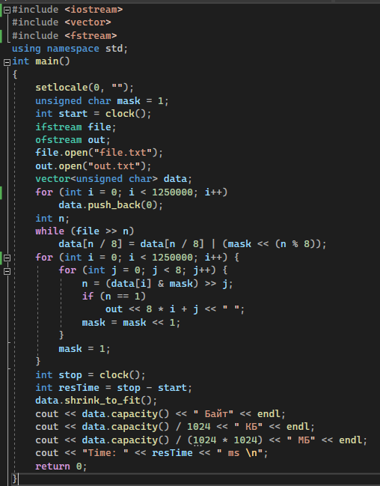

*Рисунок 7 – Метод, реализующий сортировку с помощью маски*

**Результат работы.**

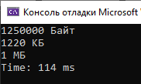

# Выводы.

В результате выполнения данной работы поставленные задачи были выполнены. Был изучен алгоритмы битовой сортировки, так же были приобретены навыки её реализации на примерах с разным количеством сортируемых чисел.